Trabalho Prático – Computação Gráfica – 2024-1

Manual de Usuário

Introdução
Este é o programa com interface gráfica desenvolvido para o Trabalho Prático da matéria Computação Gráfica do curso de Ciência da Computação da Pontifícia Universidade Católica de Minas Gerais.

Composição
Este programa é composto por uma janela principal, que contém uma barra de ferramentas, uma barra de status e uma barra de menu.
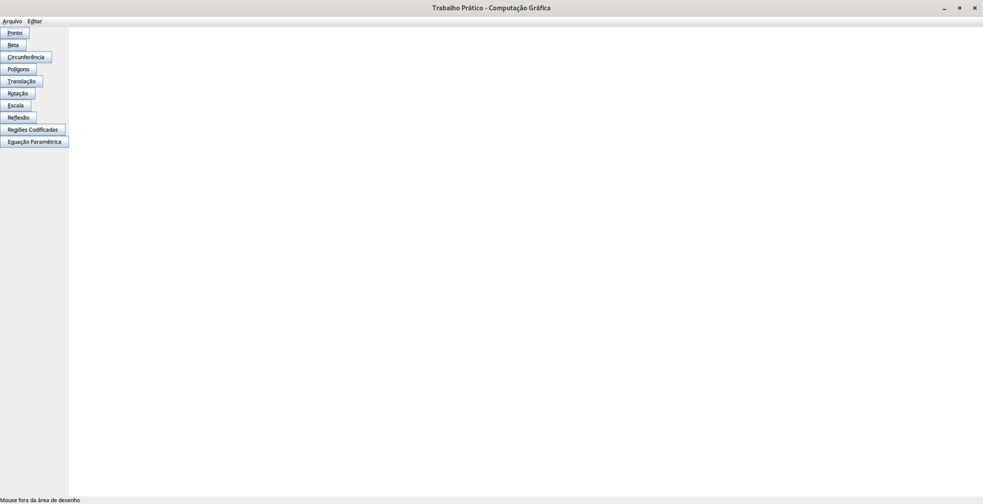Figura 1: Janela principal do programa
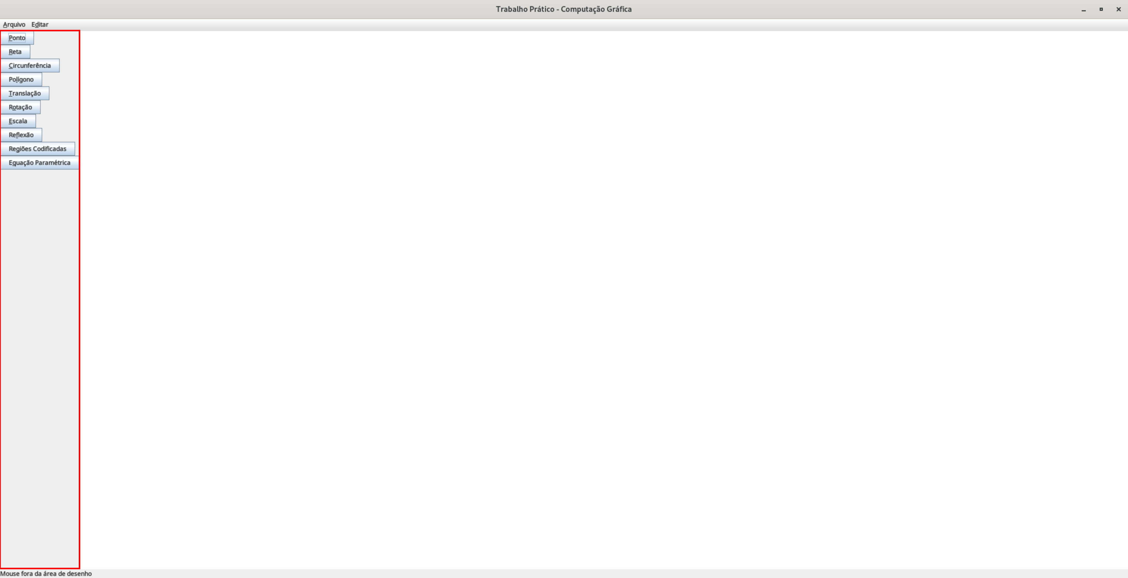Figura 2: Barra de ferramentas
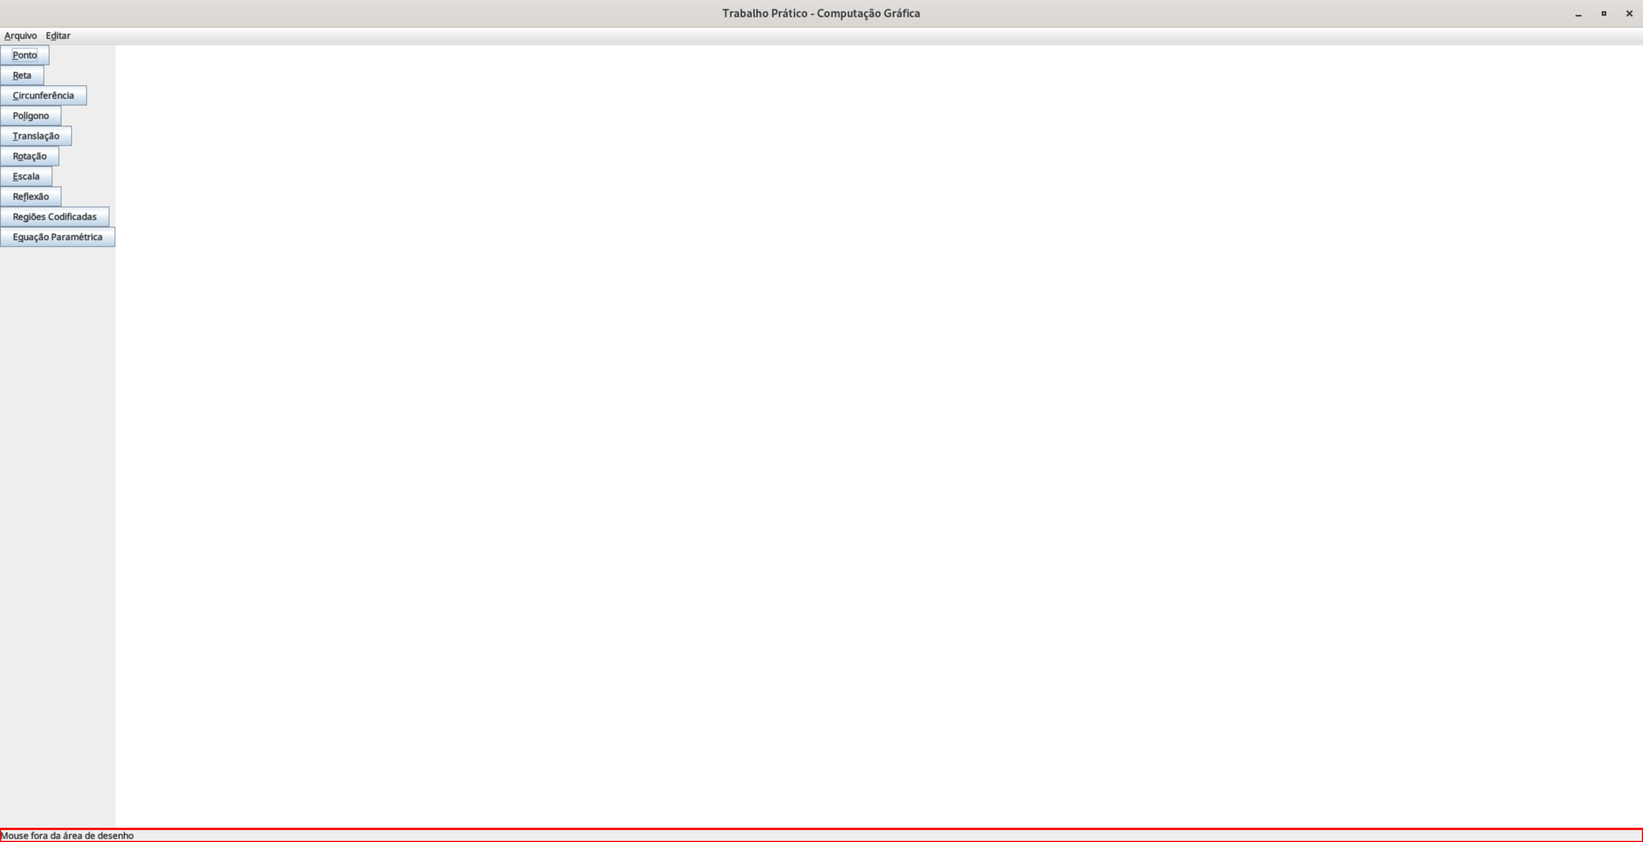Figura 3: Barra de status
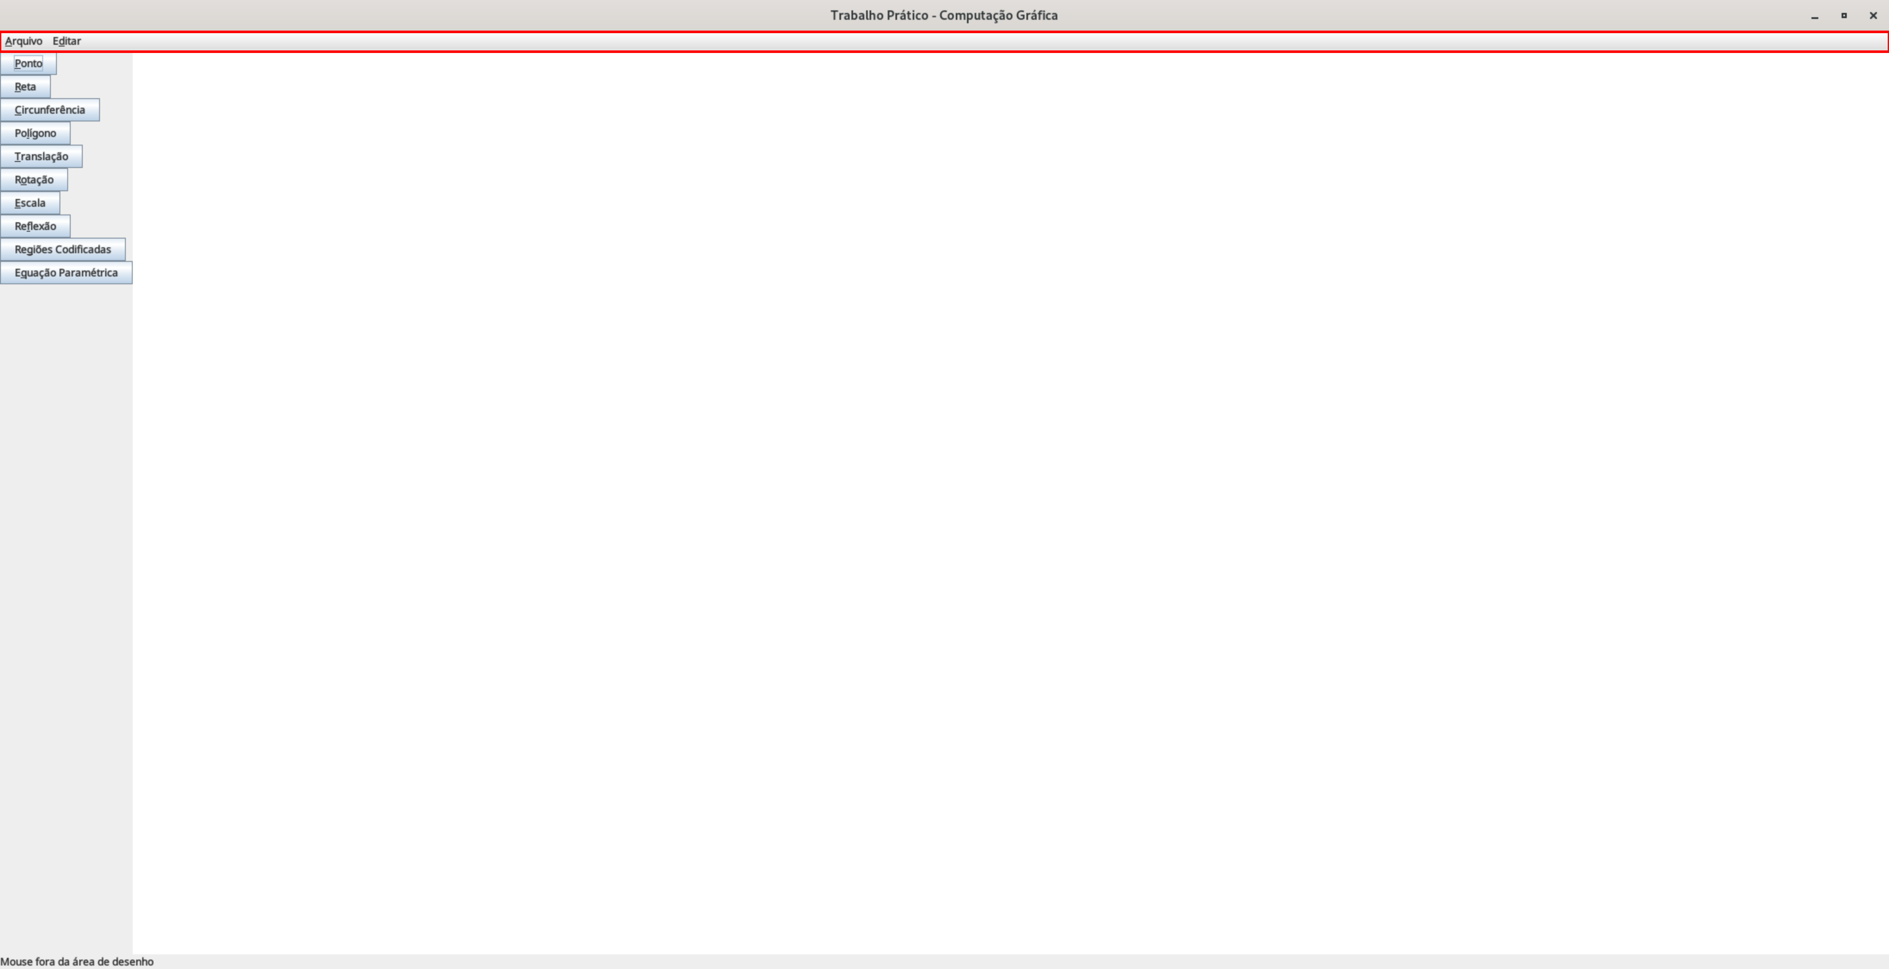Figura 4: Barra de menus
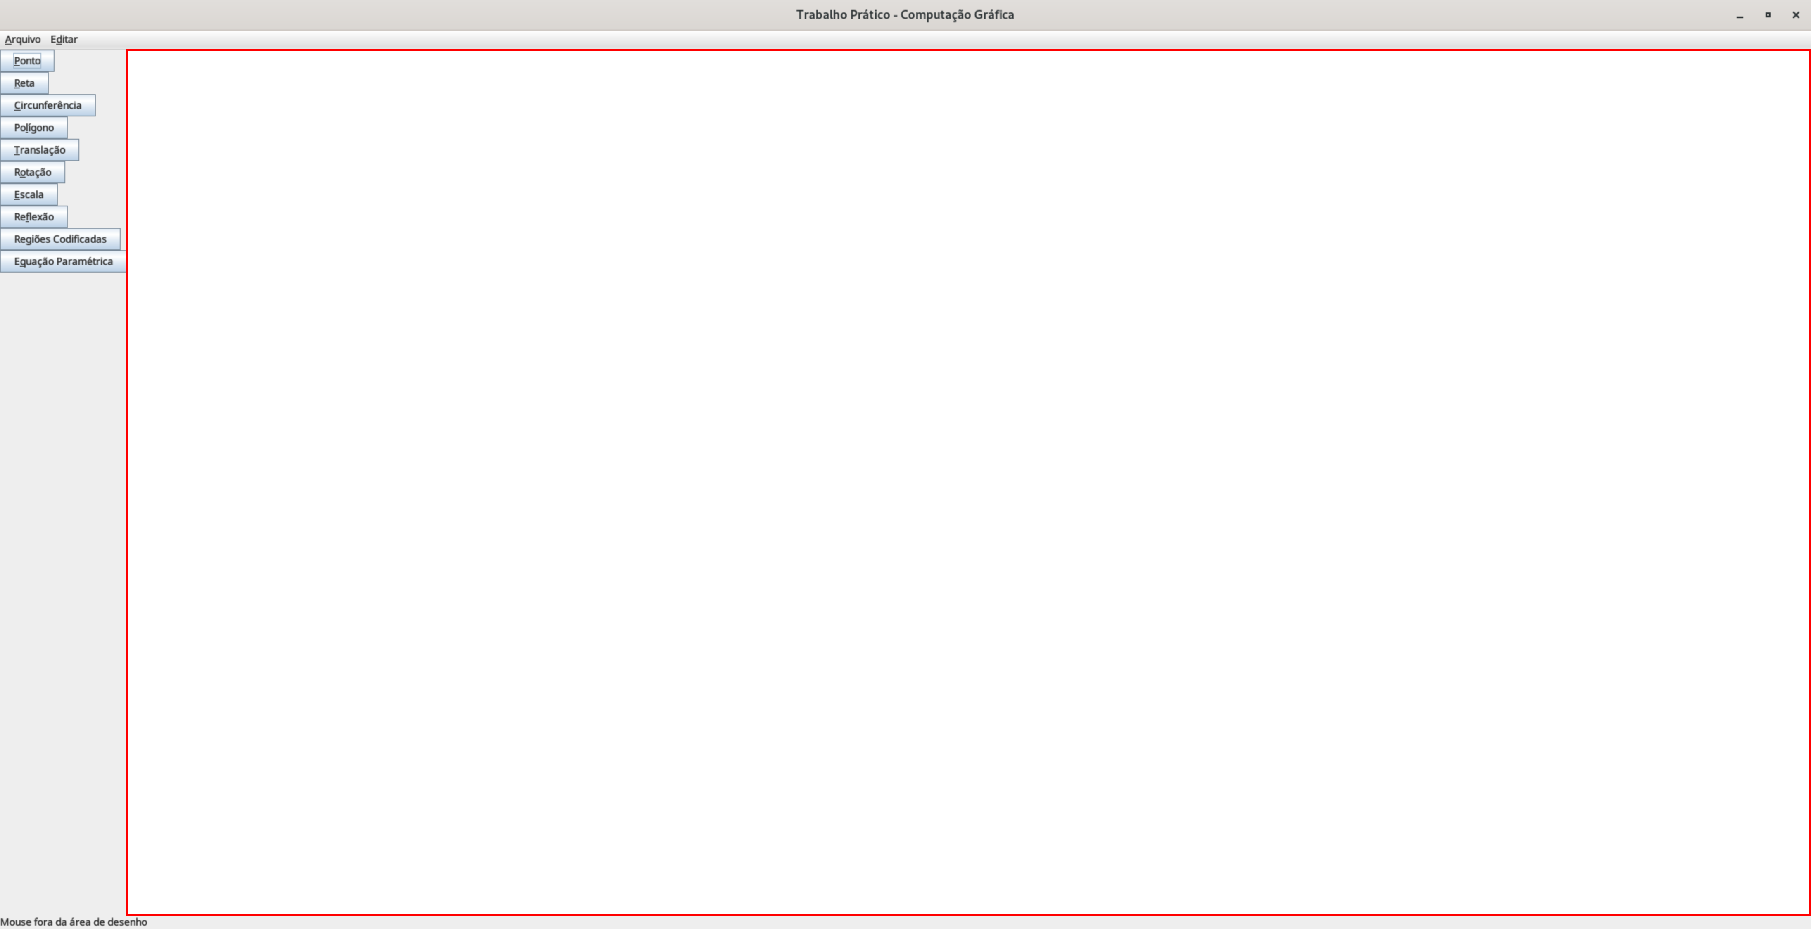Figura 5: Área de desenho

Desenhar ponto
Para desenhar um ponto, na barra de ferramentas (no canto esquerdo), clique em Ponto.
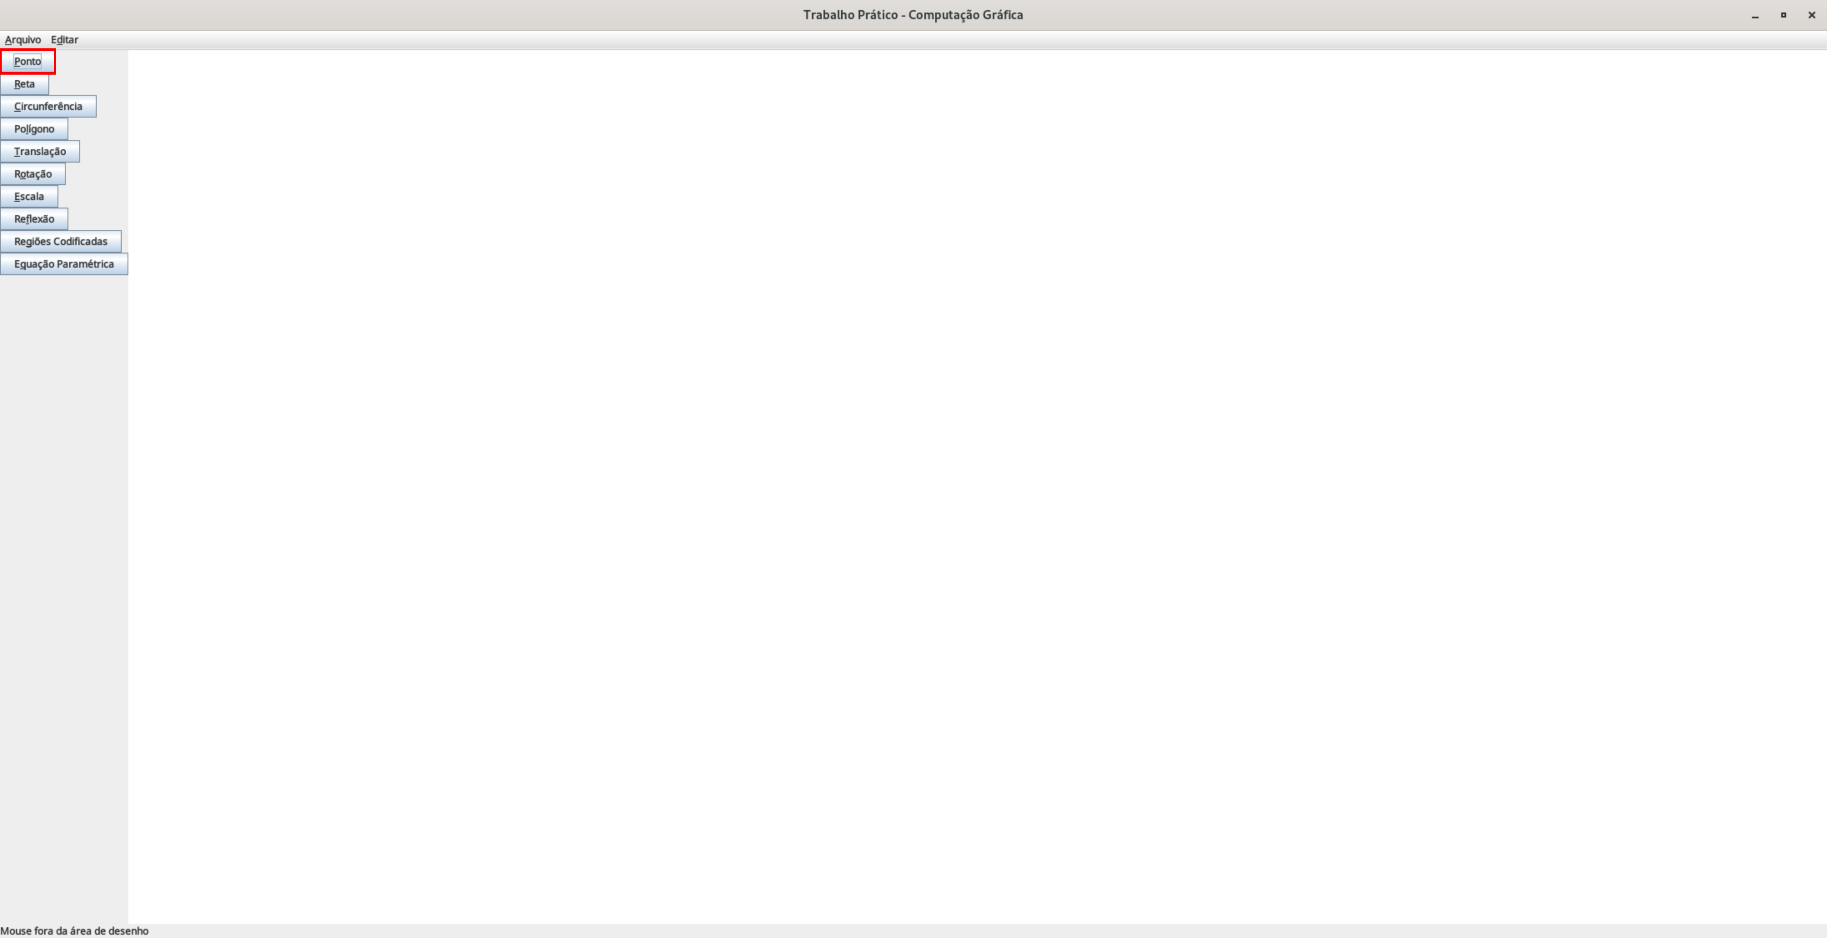Figura 6: Botão 'Ponto' na barra de ferramentas
E depois na área de desenho, clique no local que deseja desenhar o ponto.
Figura 7: Área de desenho

Desenhar reta
Para desenhar uma reta, na barra de ferramentas (no canto esquerdo), clique em Reta.
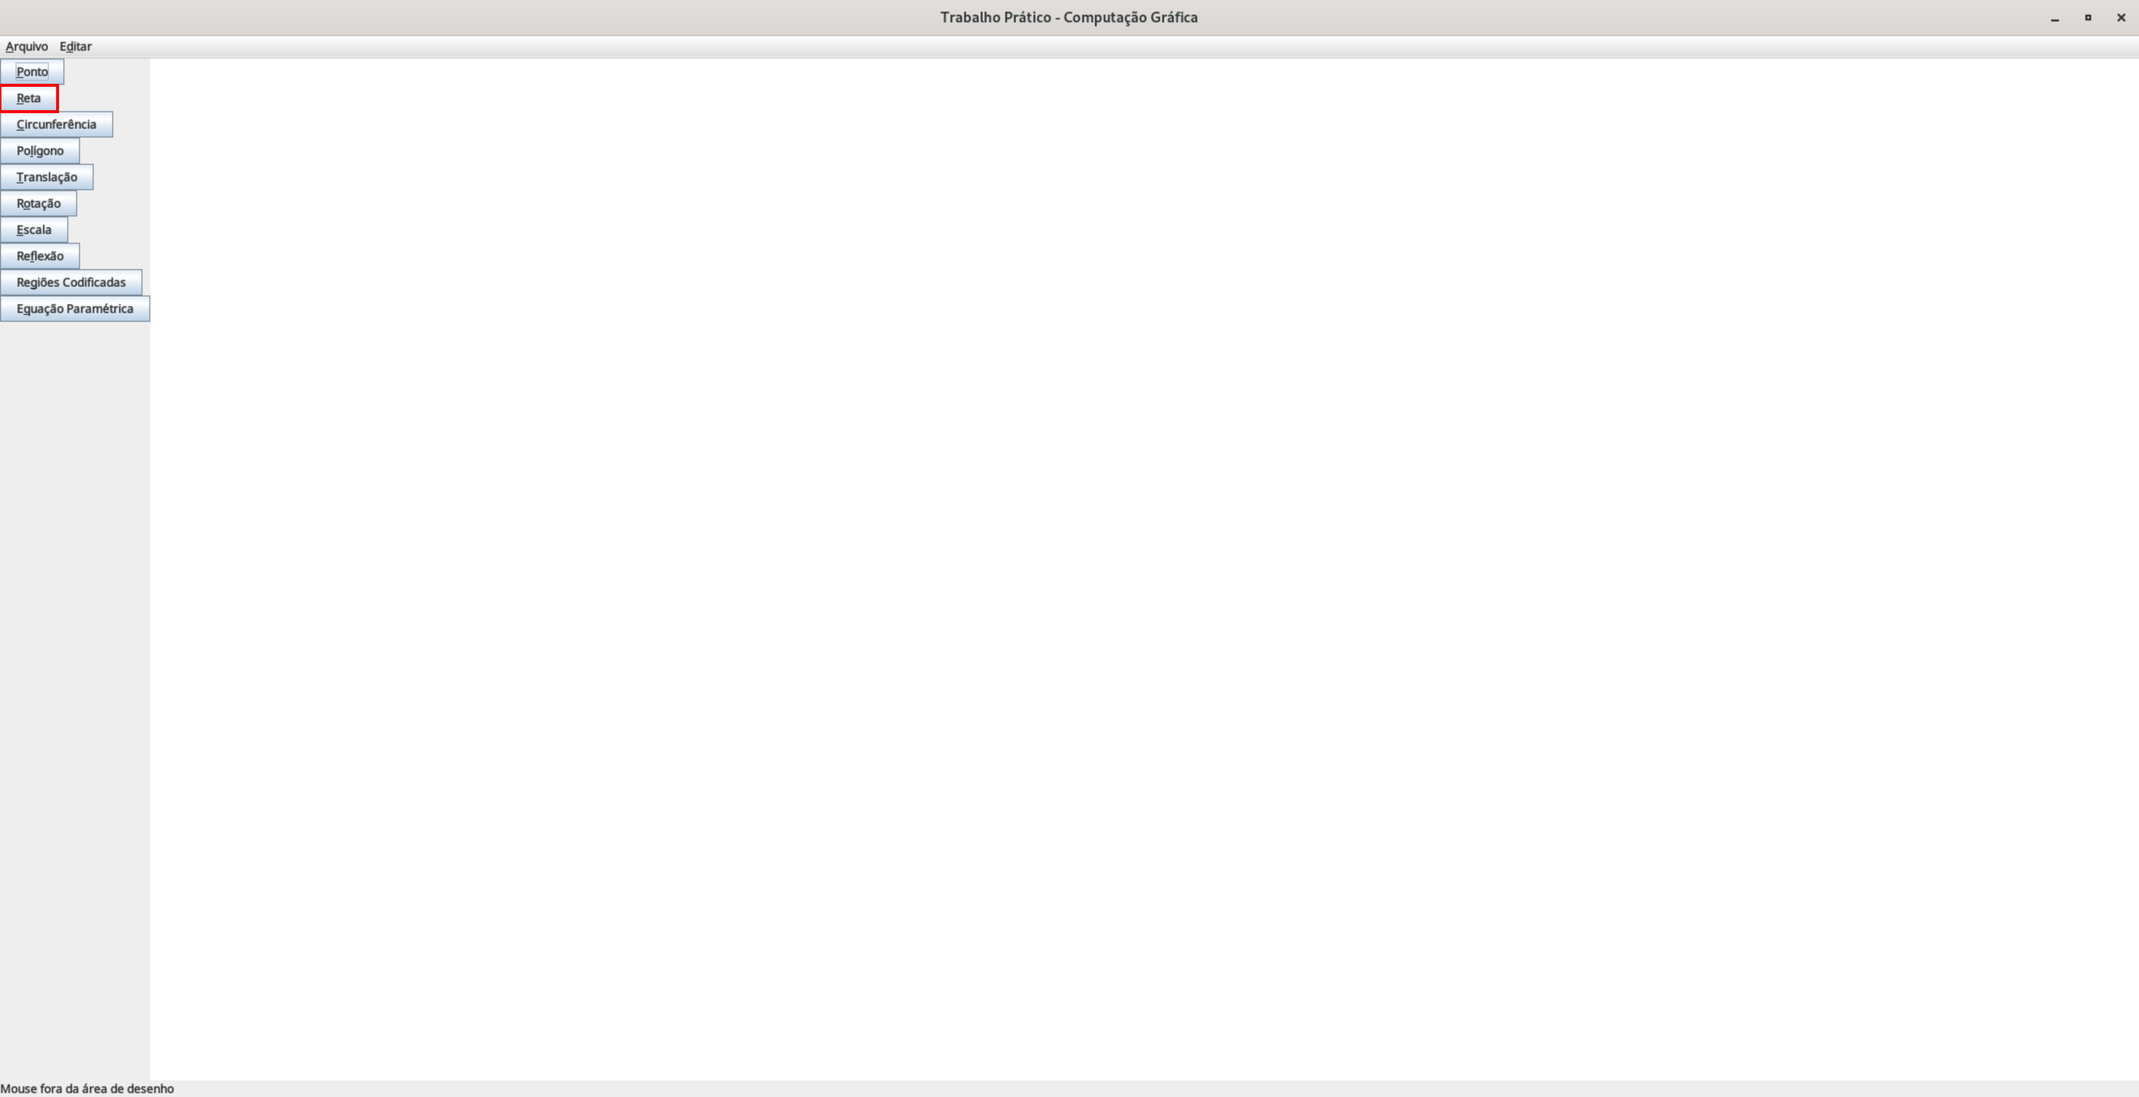Figura 8: Botão 'Reta' na barra de ferramentas
Uma nova janela abrirá e pedirá para selecionar o algoritmo da reta. Selecione um dos algoritmos: DDA ou Bresenham, e clique em OK.
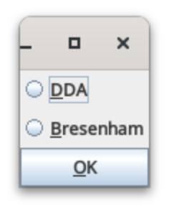Figura 9: Janela para escolha do algoritmo da reta
Na área de desenho clique onde deseja colocar o ponto inicial e o ponto final.
Figura 10: Área de desenho

Desenhar circunferência
Para desenhar uma circunferência, na barra de ferramentas (no canto esquerdo), clique em Circunferência.
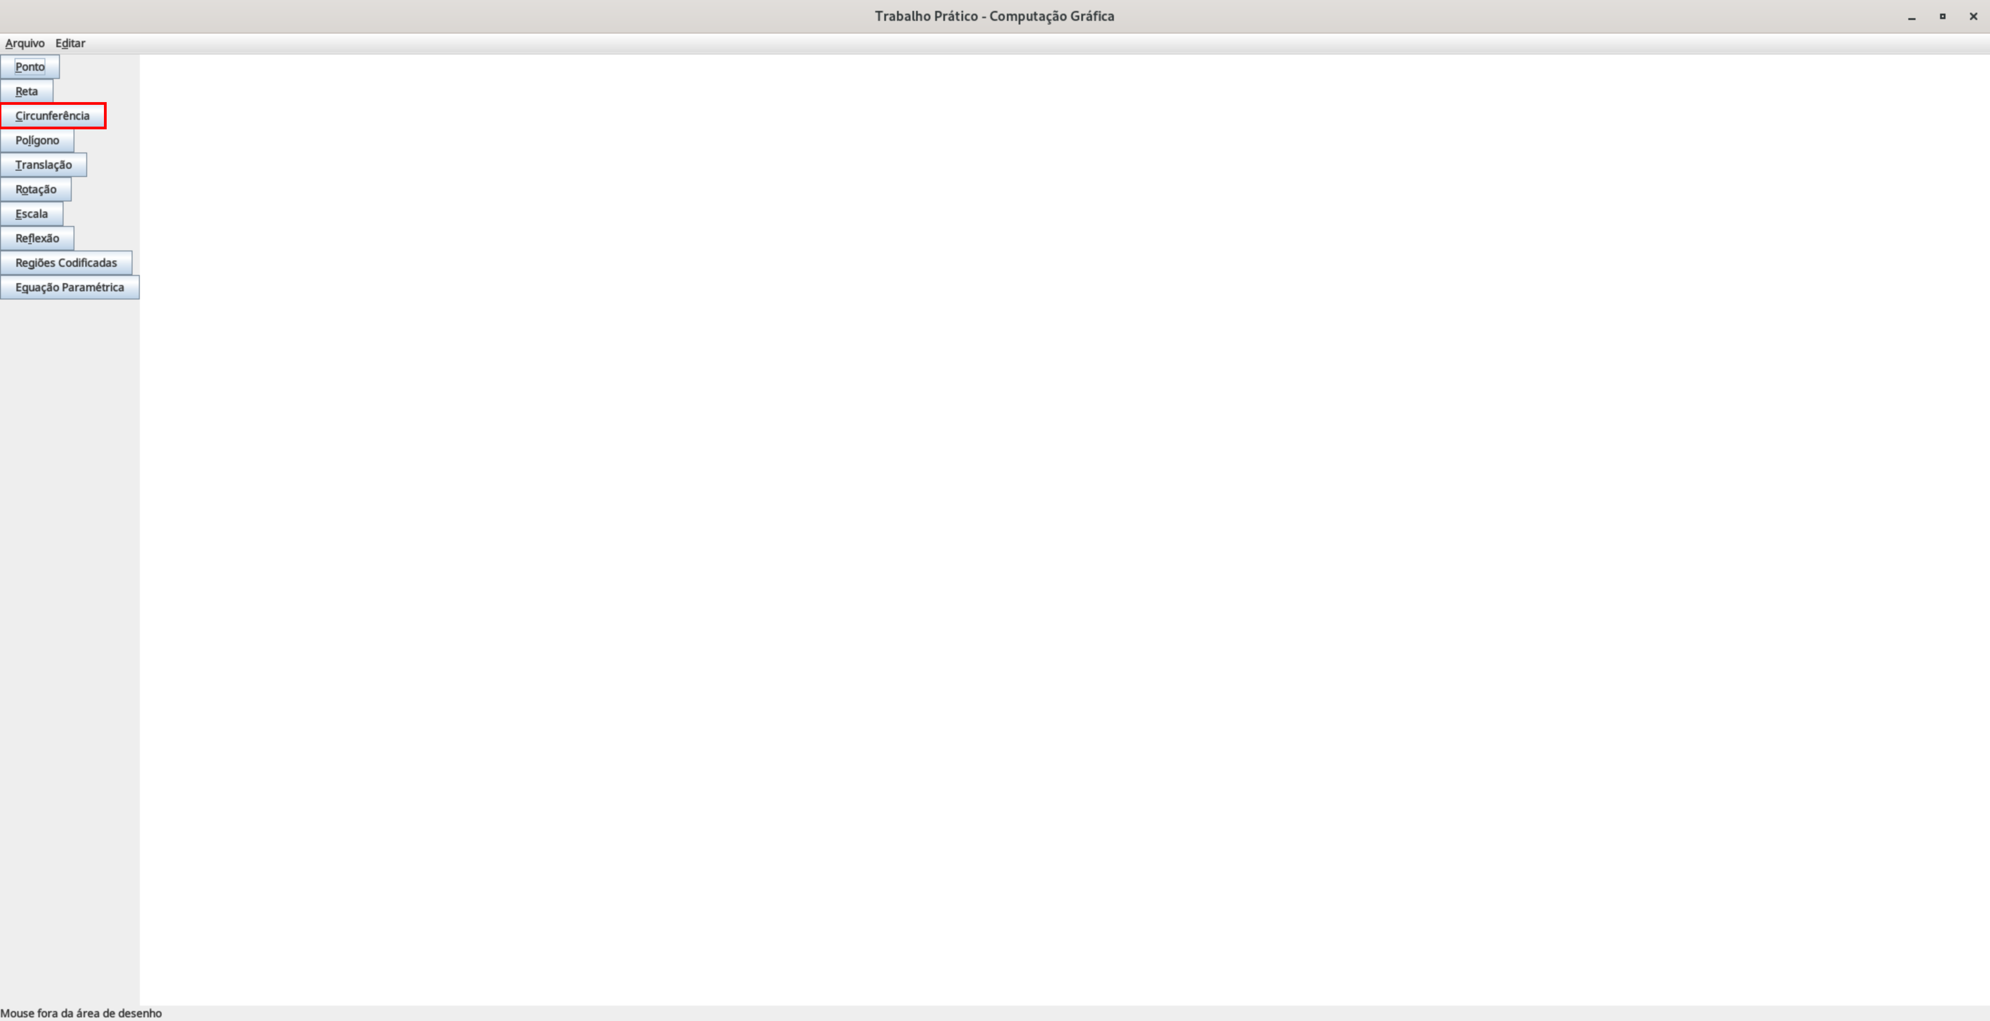Figura 11: Botão Circunferência na barra de ferramentas
Na área de desenho, clique onde deseja colocar o raio da circunferência. E depois clique onde deseja colocar a borda da circunferência.
Figura 12: Área de desenho

Desenhar polígono
Para desenhar um polígono, na barra de ferramentas (no canto esquerdo), clique em Polígono.
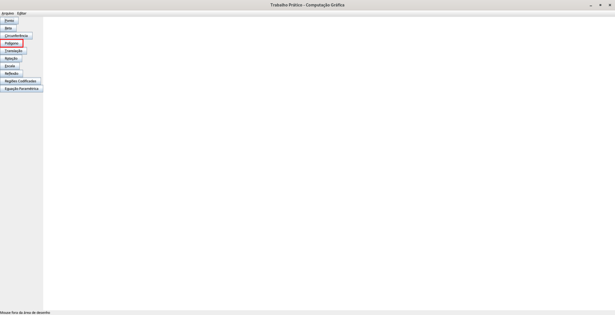Figura 13: Botão Polígono na barra de ferramentas
Uma nova janela se abrirá e pedirá para digitar a Quantidade de lados e o Algoritmo da Reta utilizado. Digite a Quantidade de lados desejada, selecione DDA ou Bresenham e clique em OK.
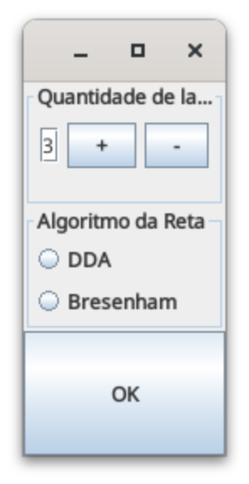Figura 14: Janela para digitar a quantidade de lados e escolher o algoritmo da reta
Na área de desenho, clique no local que deseja colocar cada ponto do polígono. Repita isso para cada lado do polígono.
Figura 15: Área de desenho

Realizar translação
Para realizar translação, na barra de ferramentas (no canto esquerdo), clique em Translação.
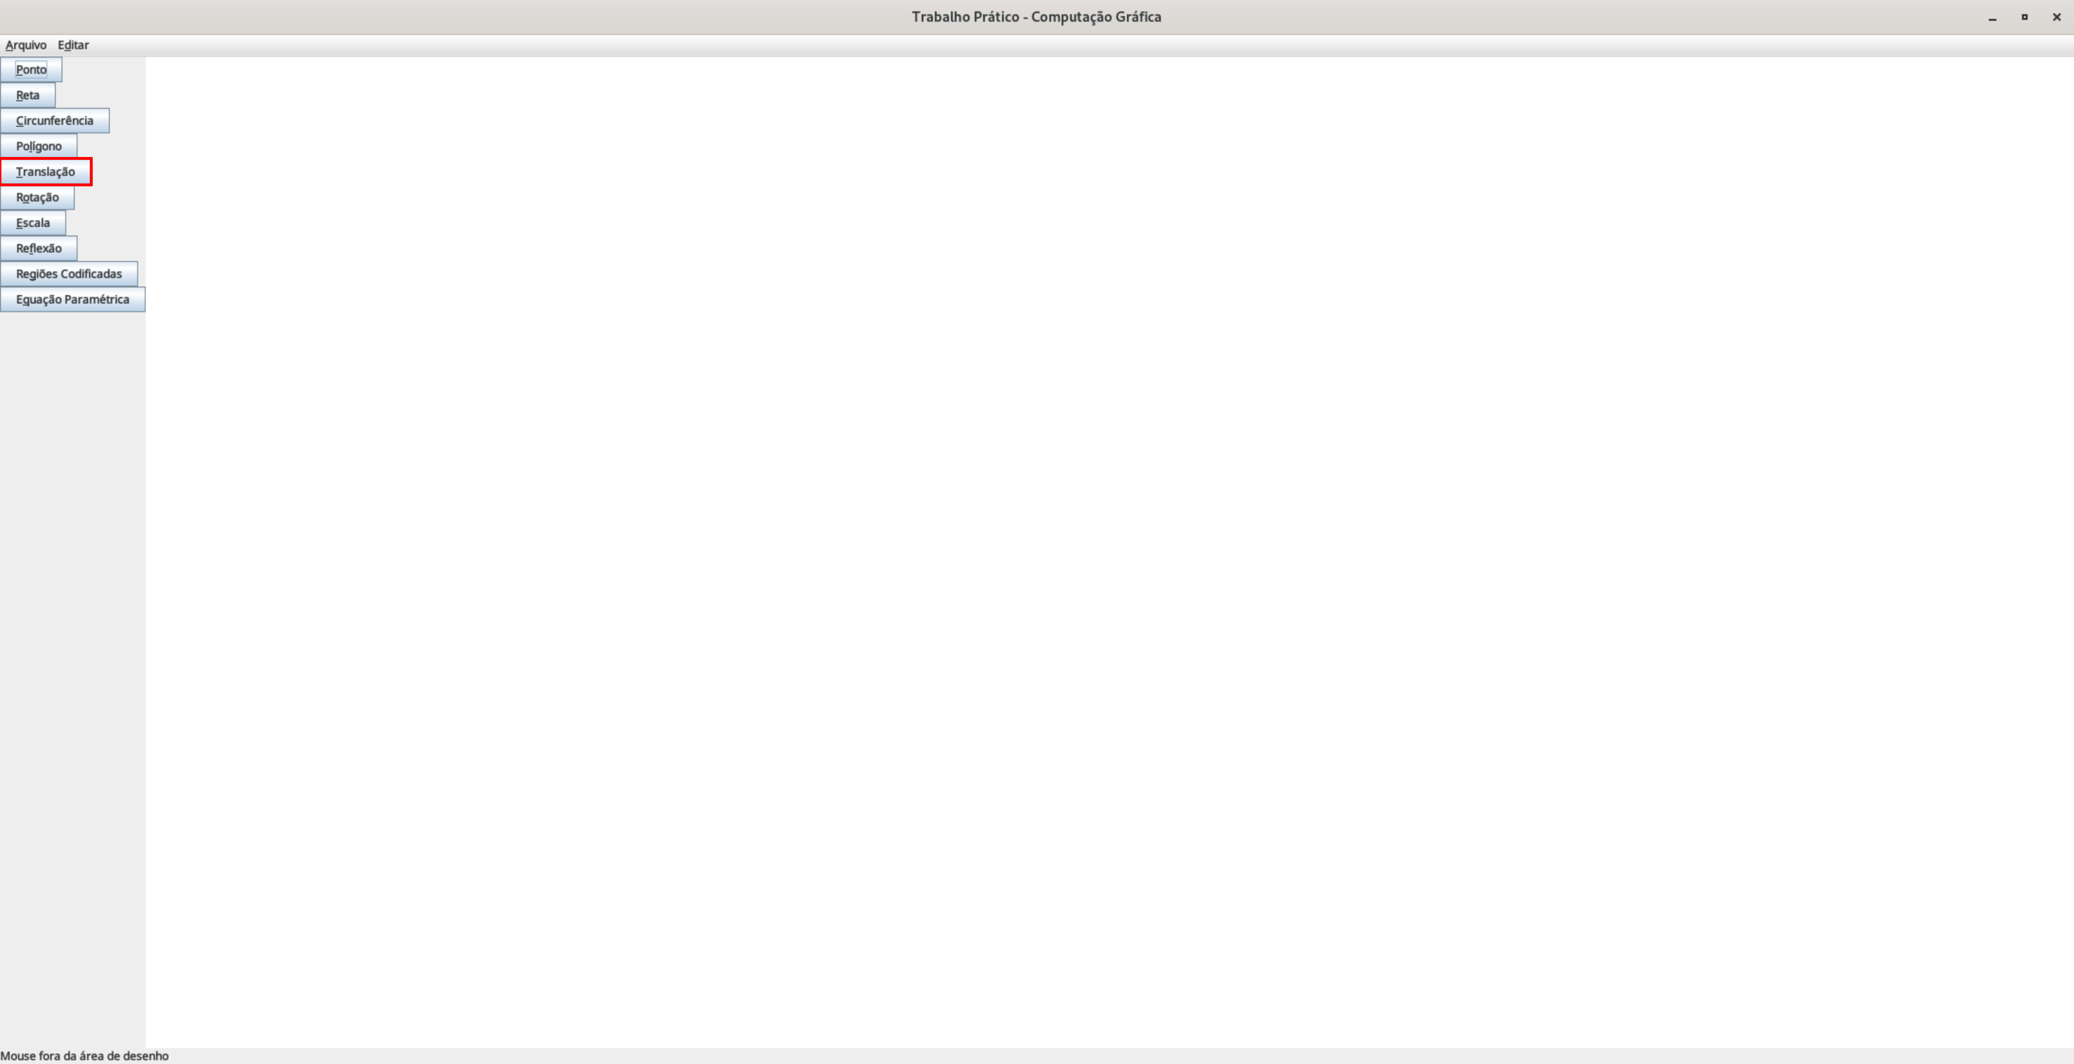Figura 16: Botão translação na barra de ferramentas
Uma nova janela se abrirá e pedirá para digitar o Deslocamento X e o Deslocamento Y. Digite o deslocamento para os eixos X e Y e clique em OK.
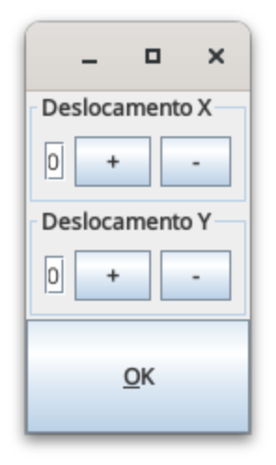Figura 17: Janela para digitar o deslocamento em X e Y

Realizar rotação
Para realizar rotação, na barra de ferramentas (canto esquerdo), clique em Rotação.
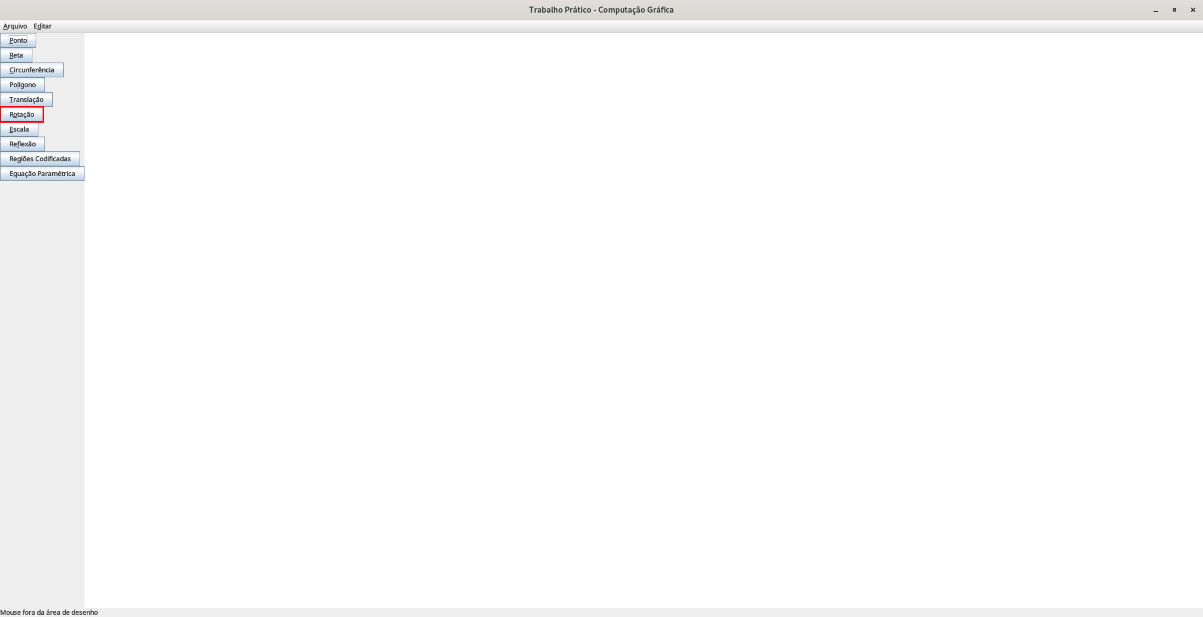Figura 18: Botão rotação na barra de ferramentas
Uma nova janela se abrirá e pedirá para digitar o Ângulo. Digite o ângulo e clique em OK.
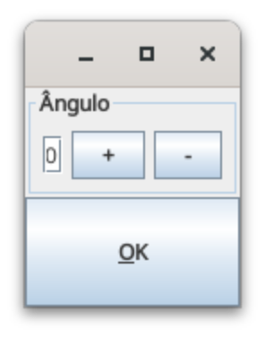Figura 19: Janela para digitar o ângulo

Aplicar escala
Para aplicar escala, na barra de ferramentas (canto esquerdo), clique em Escala.
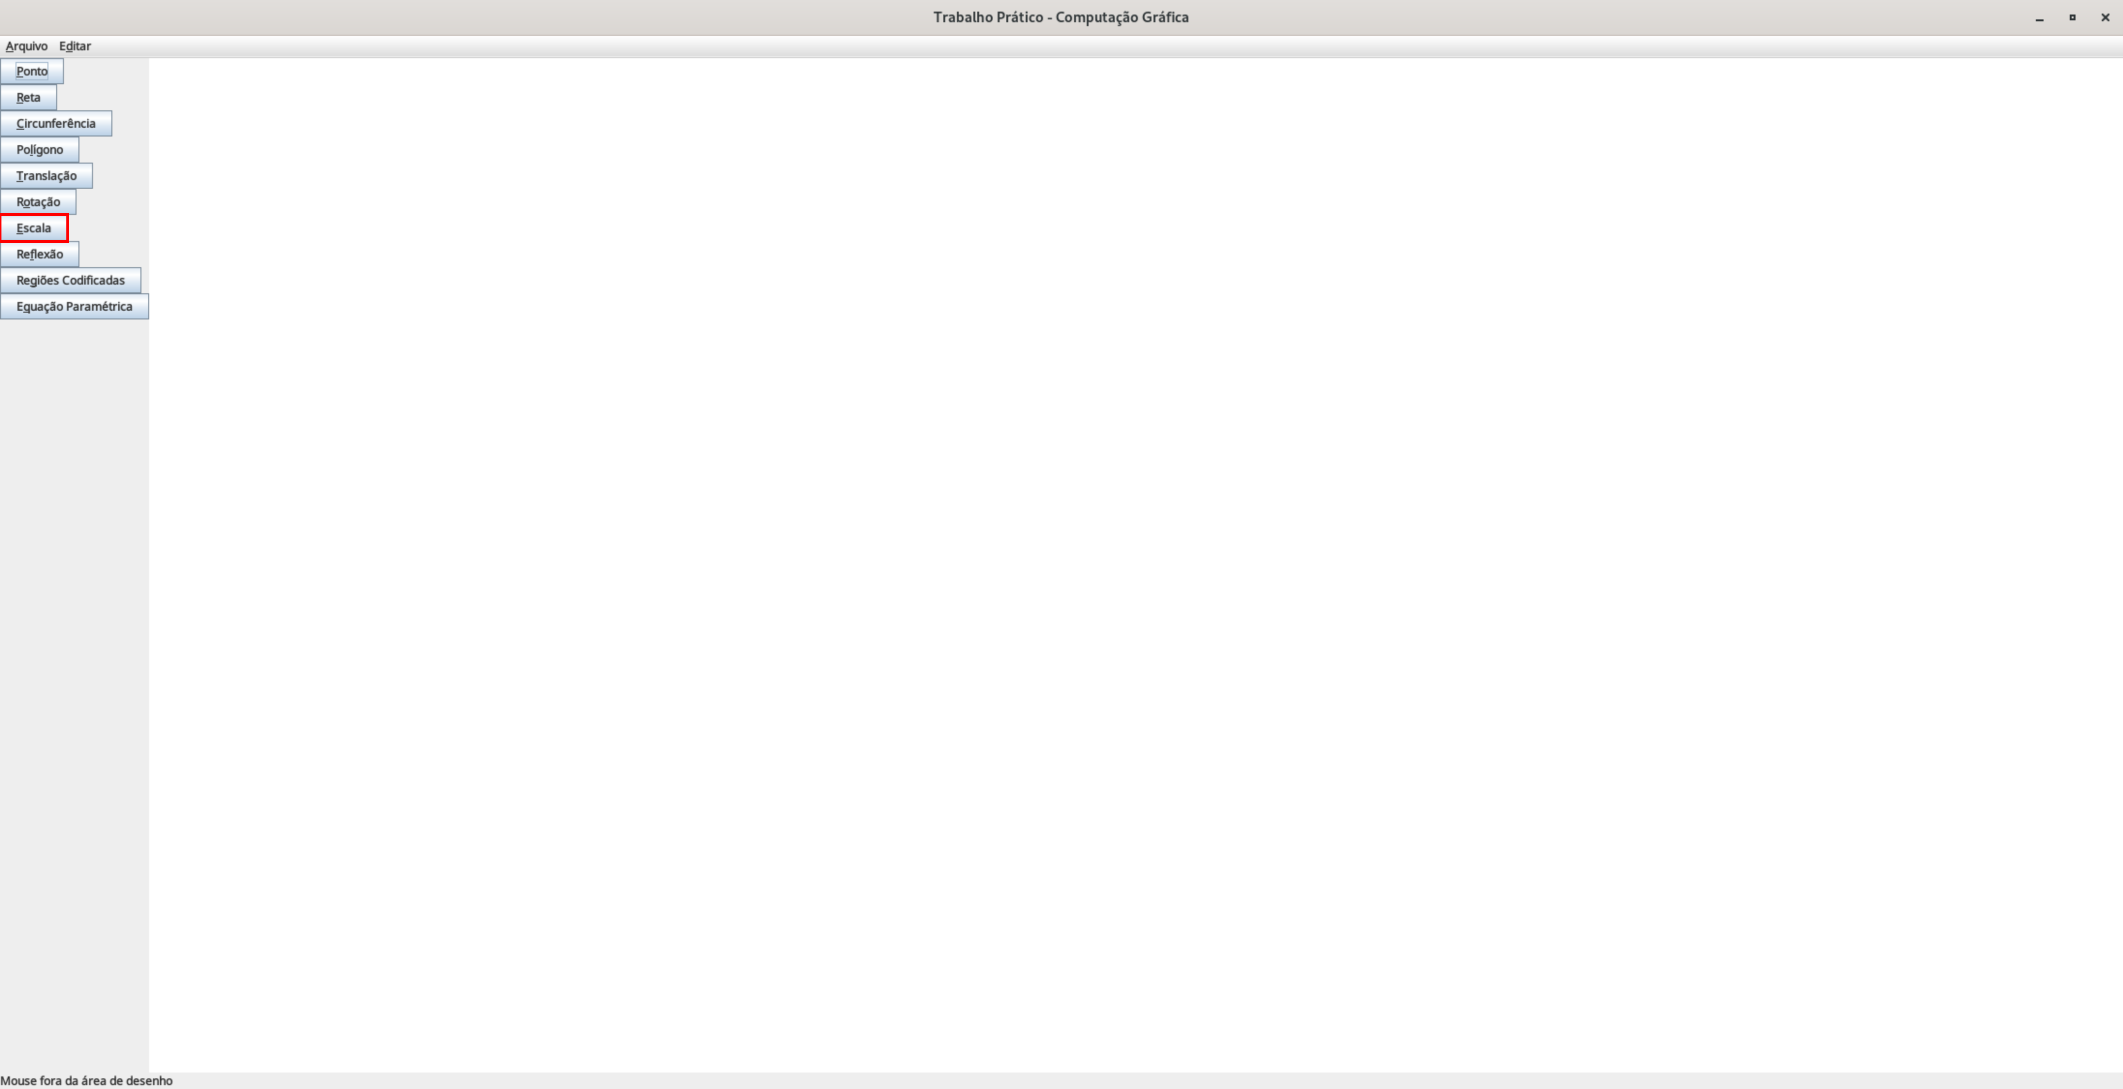Figura 20: Botão escala na barra de ferramentas
Uma nova janela se abrirá e pedirá para digitar a escala de X e a escala de Y. Digite as escalas, e clique em OK.
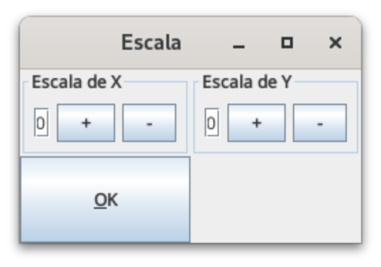Figura 21: Janela para digitar a escala

Aplicar reflexão
Para aplicar reflexão, na barra de ferramentas (canto esquerdo), clique em Reflexão.
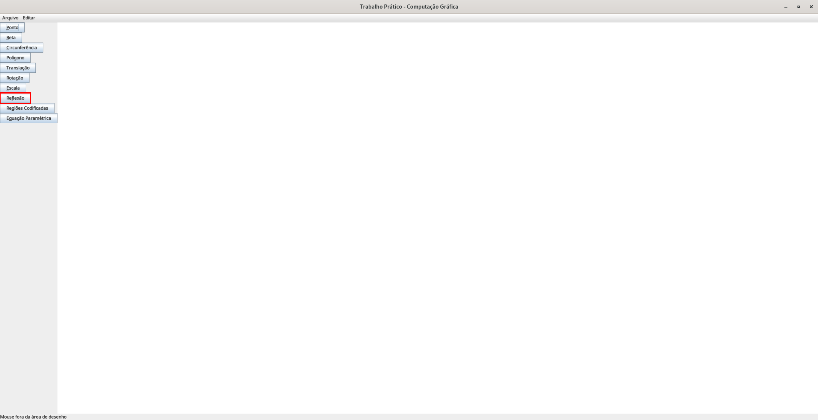Figura 22: Botão reflexão na barra de ferramentas
Uma nova janela se abrirá e pedira para selecionar o tipo de reflexão. Selecione o tipo de reflexão desejado e clique em OK.
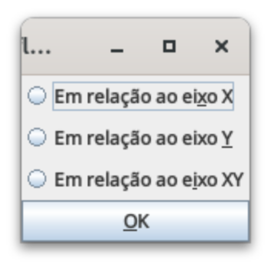Figura 23: Janela para escolher o tipo de reflexão

Salvar em um arquivo
Para salvar em um arquivo, na barra de menus (no canto superior), clique em Arquivo e em Salvar.
Figura 24: Menu arquivo na barra de menus
Figura 25: Botão salvar no menu arquivo na barra de menus
Uma nova janela se abrirá e pedirá para selecionar o local que deseja salvar, e com qual nome deseja salvar esse arquivo. Selecione o local desejado e clique em Salvar.

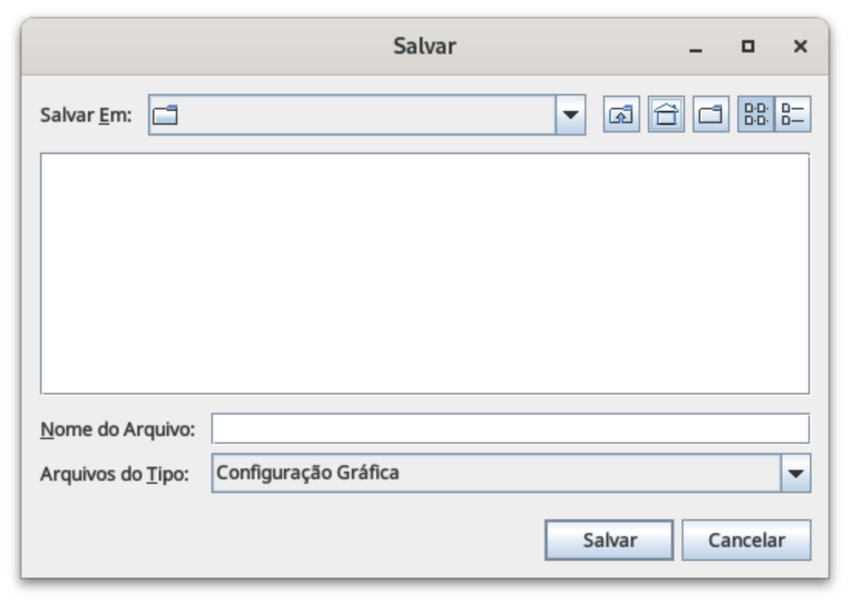Figura 26: Janela para salvar arquivo

Abrir um arquivo
Para abrir um arquivo, na barra de menus (no canto superior), clique em Arquivo e em Abrir.
Figura 27: Menu arquivo na barra de menus

Figura 28: Botão abrir no menu arquivo na barra de menus
Uma nova janela abrirá e pedirá para selecionar o arquivo de deseja abrir. Selecione o arquivo desejado e clique em Abrir.

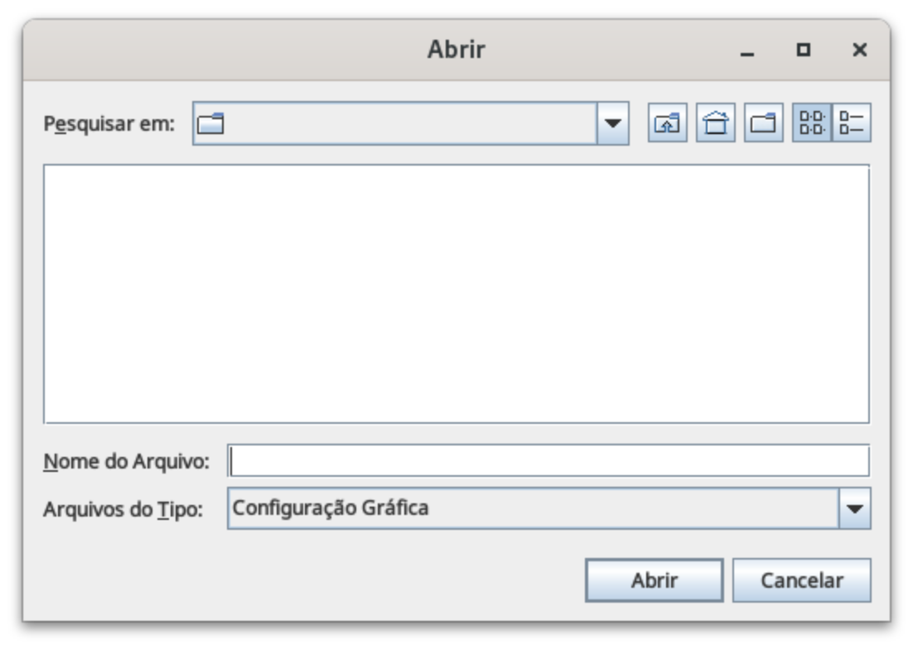Figura 29: Janela para abrir arquivo

Desfazer operação gráfica
Para desfazer uma operação gráfica, na barra de menus (no canto superior), clique em Editar e em Desfazer operação gráfica.
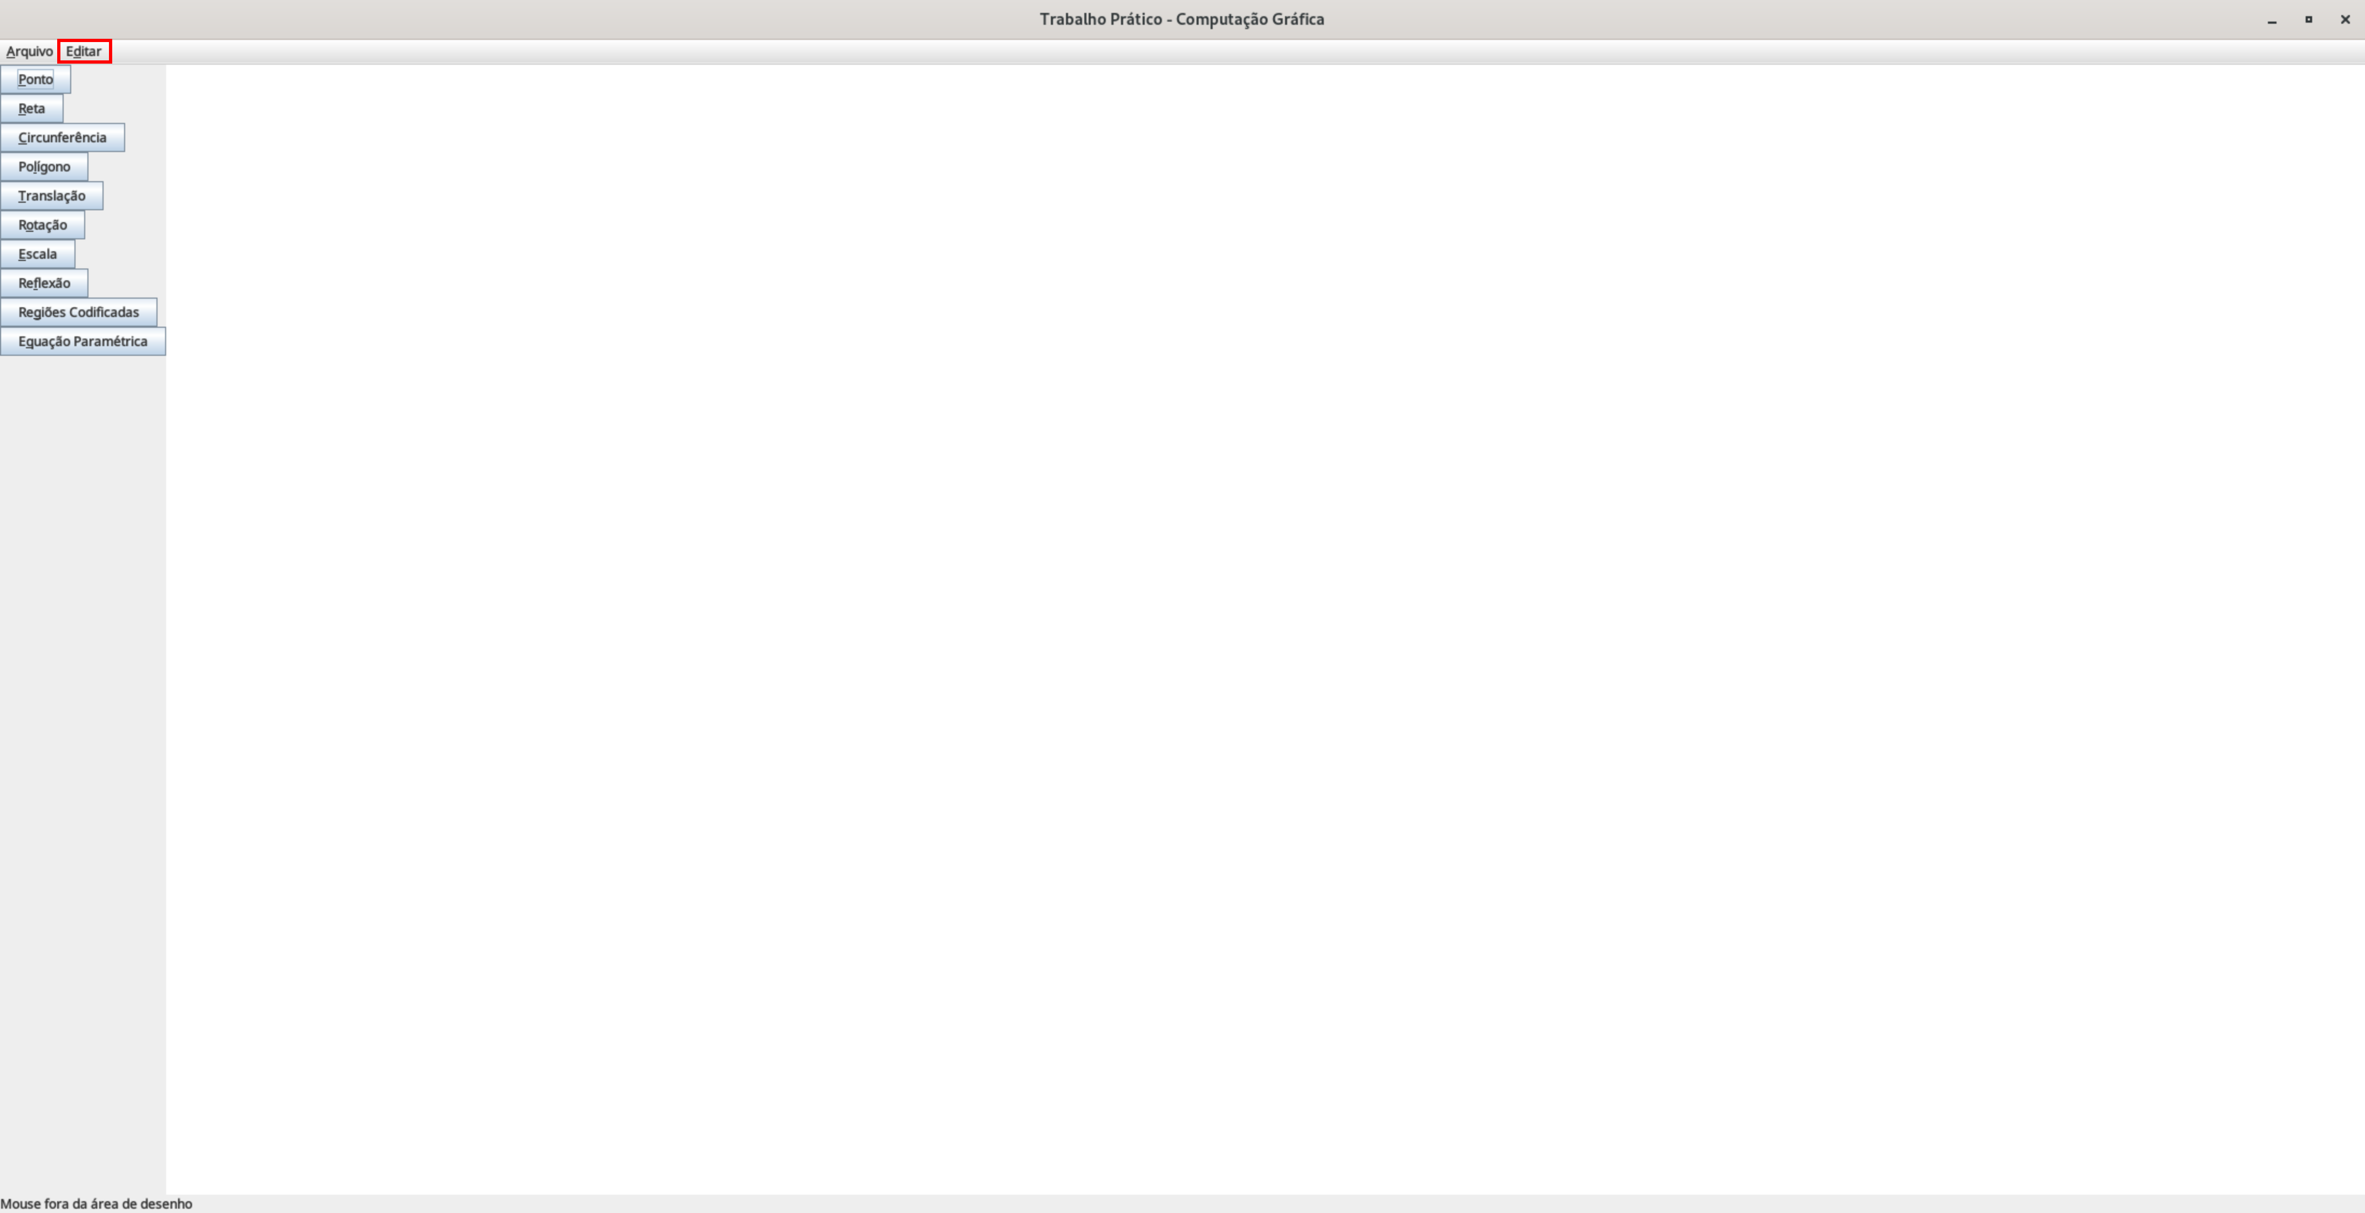Figura 30: Menu editar na barra de menus

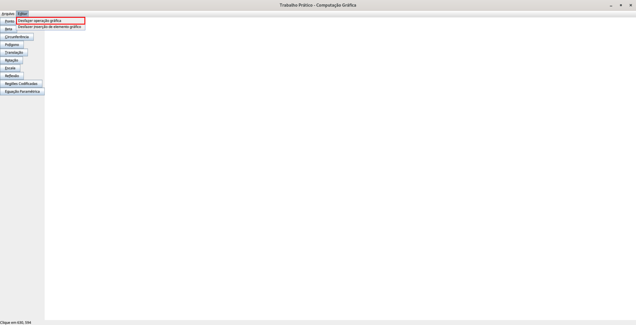Figura 31: Botão desfazer operação gráfica no menu editar na barra de menus

Desfazer inserção elemento gráfico
Para desfazer a inserção de um elemento gráfico, na barra de menus (no canto superior), clique em Editar e depois em Desfazer inserção de elemento gráfico.
Figura 32: Menu editar na barra de menus

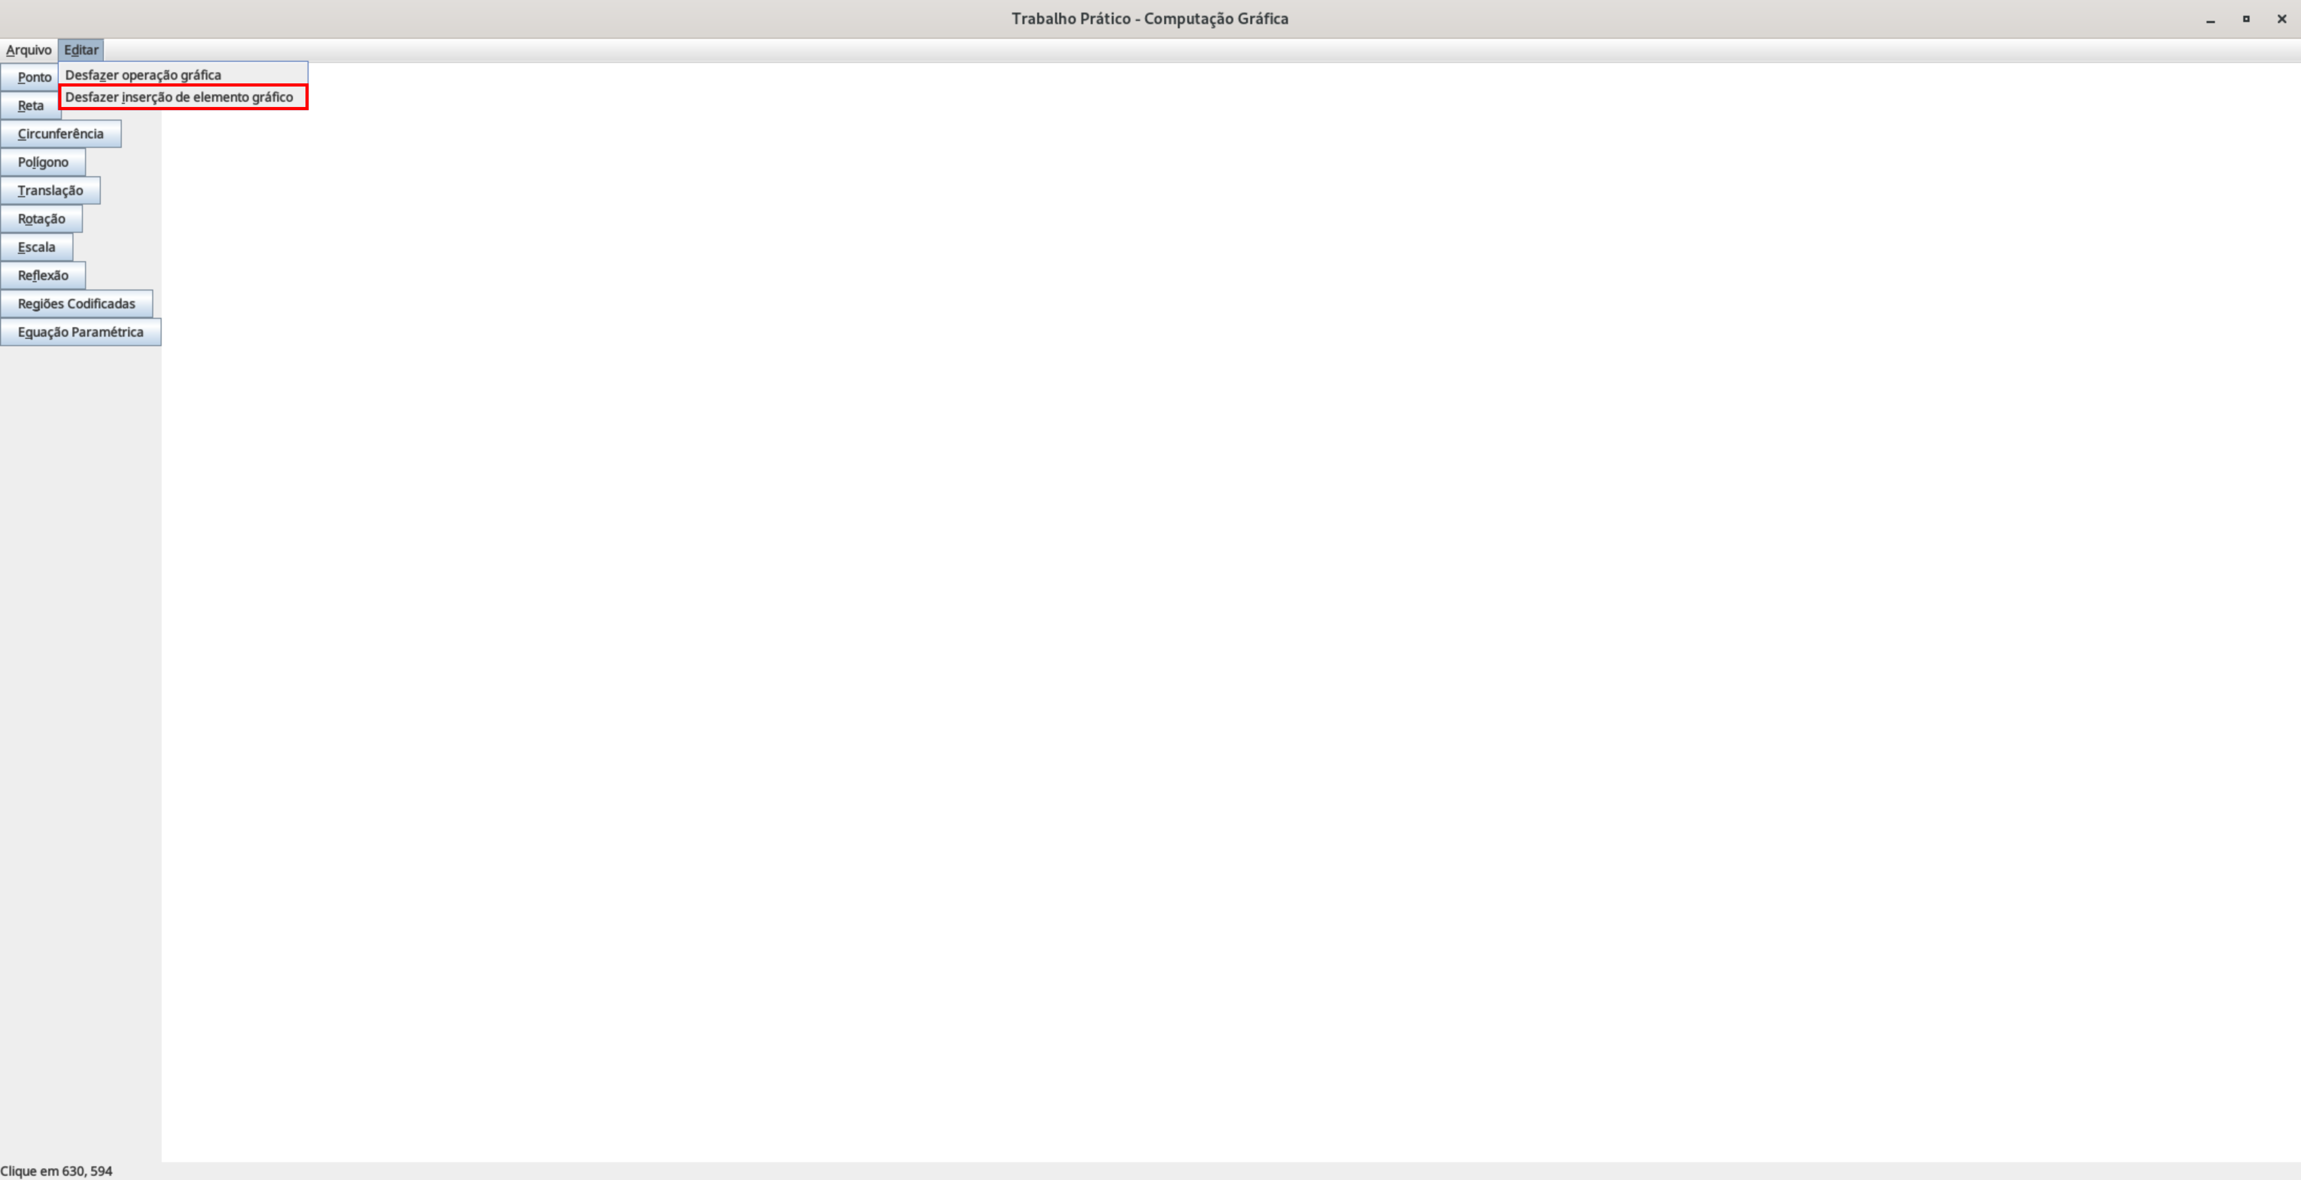Figura 33: Botão desfazer inserção de elemento gráfico no menu editar na barra de menus

